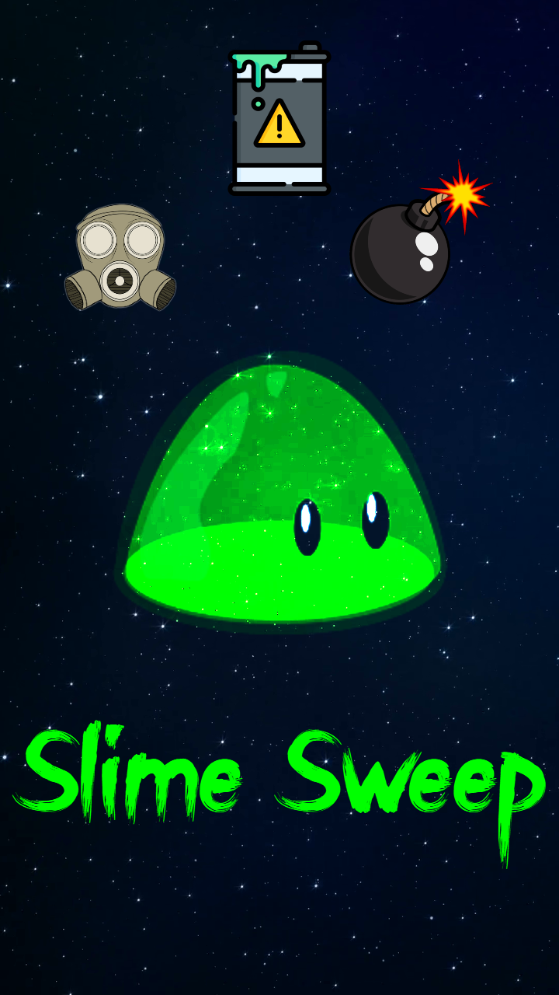

Slime Sweep

Wytse Punter

Game-Development

23-01-2023

[Link naar de game](https://elegant-meringue-88a8c7.netlify.app/)

# Projectomschrijving

Het bedrijf ‘EcoAct’ is op zoek naar een webbrowser game om milieuproblemen en duurzaam leven te bevorderen onder spelers door middel van een interactief en aantrekkelijk spel.

Wensen:

- Menu (start, uitleg, afsluiten)

- Bestuurbaar karakter (lopen, springen, vallen, stilstaan, etc.)

- Unieke power-up items die te verzamelen/gebruiken zijn.

- Een timer per level

- Vijandelijke obstakels

- Drie levens

- Drie levels

Design Opties

### Hoge Resolutie (Niet geschikt voor alle hardware) - Gebruikmakend van: Unity, Unreal Engine $$$

### • Neemt meer tijd in beslag en is duurder dan andere opties

### • Geeft een hoogwaardig gevoel

### • Gebruikt de nieuwste grafische softwareontwikkelingen

### • Is te veel van het goede voor het soort spel

### • Ondersteund door Unity of Unreal Engine, dus zeer aanpasbaar

### Middelmatige Resolutie (Geschikt voor de meeste hardware) - Gebruikmakend van: Unity $$

### • Kan niet gemakkelijk online in een webbrowser aangeboden worden

### • Geeft een goede kwaliteit

### • Ondersteund door Unity Software, dus zeer aanpasbaar

### Basale Resolutie (Geschikt voor bijna alle apparaten) - Gebruikmakend van: HTML, CSS en Javascript $

### • Licht van gewicht, dus gemakkelijk onderhouden en compatibel met de meeste hardware

### • Speciaal gemaakt voor webbrowsers

### • Geeft een goedkoper gevoel.

### Functioneel Ontwerp

Er zijn verschillende redenen waarom er gekozen is voor Javascript, HTML en CSS voor deze game:

**Javascript**: De game is interactief en vereist logica voor de beweging van de speler, de collision detection, het bijhouden van de score en het beheer van de game-interface. Javascript biedt de flexibiliteit en functionaliteit om deze taken uit te voeren.

**HTML**: De structuur van de game wordt gedefinieerd met HTML. Hiermee wordt de indeling van de pagina gemaakt en de elementen zoals de speler, de afval en de knoppen gedefinieerd.

**CSS**: Met CSS wordt de visuele stijl van de game bepaald. Hiermee kun je de afmetingen, kleuren en positie van de elementen op de pagina bepalen. Ook kan hiermee de animatie van de elementen geregeld worden.

# Technisch ontwerp

Het technische ontwerp van deze game is gebaseerd op de combinatie van Javascript, HTML en CSS. De interactie met de speler wordt behandeld door middel van Javascript-event listeners die reageren op de toetsaanslagen van de gebruiker.

De game logica, zoals het bijhouden van de score, het detecteren van collisions en het aanpassen van de game-interface, wordt gehandhaafd door middel van Javascript-functies. De structuur en layout van de game wordt gedefinieerd met HTML, terwijl de visuele stijl van de game wordt bepaald met CSS.

Als **Software** is er gekozen voor de Visual Studio Code Software omdat er verder geen externe software nodig is en alles zelf gebouwd kan worden in HTML, CSS en Javascript.

Voor **Hardware** wordt er een Acer laptop gebruikt om de taak te voltooien wat ruimschoots geschikt is voor dit project omdat het allemaal erg lichtgewicht is en in een browser kan lopen.

**Het doel** is om bewustzijn te creëren over milieuproblemen en duurzaam leven te bevorderen onder spelers door middel van interactief en aantrekkelijk spel.

**Hardware Vereisten**

* **CPU**: Intel Pentium 4
* **OS**: Windows 7
* **VIDEO CARD**: Intel HD Graphics 4000
* **FREE DISK SPACE**: 100 MB
* **DEDICATED VIDEO RAM**: 64 MB

**De Technische keuzes** zijn HTML en CSS voor het uiterlijk omdat dat het meest compatible is in webbrowsers. En Javascript voor de game regels aangezien er niet hele ingewikkelde regels in voor komen. Er wordt geen data opgeslagen na een restart.

**Project-Regels**

Er wordt alleen in HTML, CSS en Javascript bestanden gewerkt.

Geef de bestanden die je aanlevert een passende naam die zo duidelijk mogelijk is.

Versiebeheer wordt in GitHub gedaan.

# Versiebeheer

[Github repository](https://github.com/youngpake/BPG-Keuzedeel)

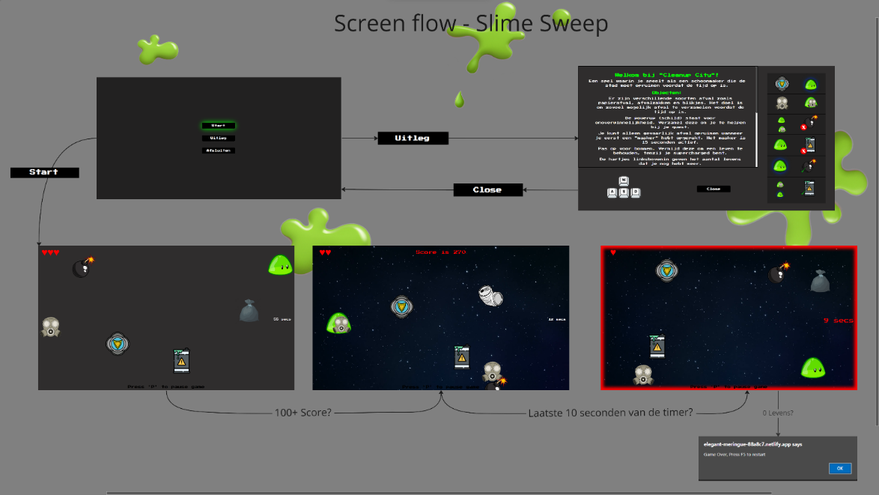

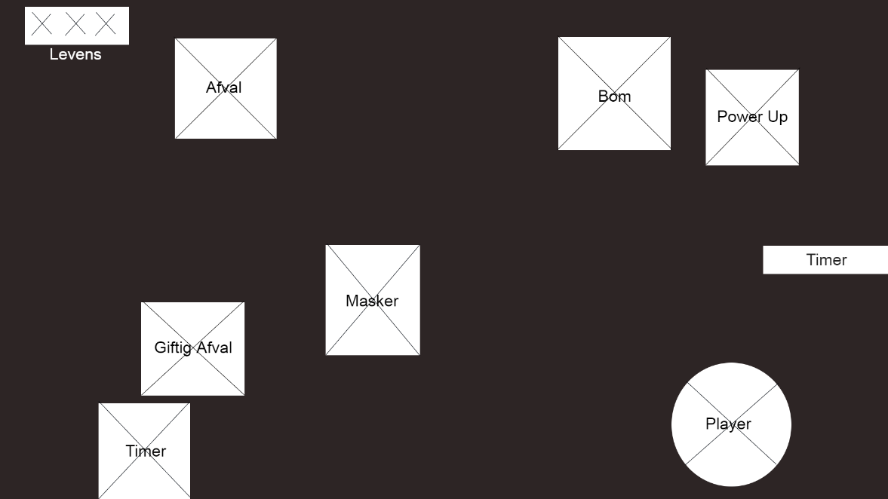

# Plan van Aanpak

**Het Tijdsbestek** is twee weken om alles af te hebben. Daar zit bij:

* Documentatie
* Bestanden Aangeleverd in Github

Om dit te kunnen realiseren heb ik de rol van het programmeren aan mezelf gegeven, net zoals het maken van de documentatie en Versiebeheer.

**Middelen** die ervoor nodig zijn:

**Hardware**: Acer Laptop

**Software**: Visual Studio Code

Mijlpalen:

**1h - HTML ✓**

**3h - CSS ✓**

**4h - Colision functie ✓**

**4h - Puntensysteem + levels ✓**

**2H – Game testing for bugs ✓**

**2H - Keydown events ✓**

**2h – Menu scherm + uitleg ✓**

**2h – Documentatie ✓**

**Ik schat er binnen een week klaar mee te zijn**